Installation af udvidet keyboardsprog (MacOS)

Introduktion:
I naturvidenskab anvendes ofte symboler, der ikke tilgås direkte fra tastaturet. På MacOS er allerede indbygget et tastatursprog, der udnytter genvejstasterne. Mac-brugere har derfor medfødte tastaturgenveje såsom ° Δ ≈, men mangler genveje til hævet/sænket tal til fx SO₄²⁻.
I nedenstående bliver du guidet igennem installationen af et udvidet tastatursprog til MacOS med symboler, som genkendes af stort set alle programmer. Installationen ændrer ikke på dine eksisterende tastatursprog og det er nemt at skifte mellem tastatursprog.

MacOS: Detaljeret installation og oversigt
1) Download tastatursprog-installationsfilen ”naturvidenskab.dmg” via følgende link: https://drive.google.com/drive/folders/1H40rP4CP_FDtXBL8Orq0nRhIPIhfrwhM?usp=sharing
2) Kør den downloadede fil. Åbn herefter keyboard installer og træk naturvidenskab.keyboardlayout ind i vinduet, som vist nedenfor.
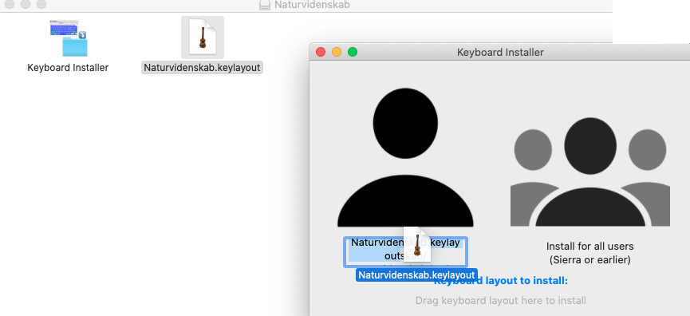
3) Tastatursproget er nu installeret, men ikke aktiveret. Åbn først systemindstillinger og vælg ”Tastatur" (se billedet herunder).
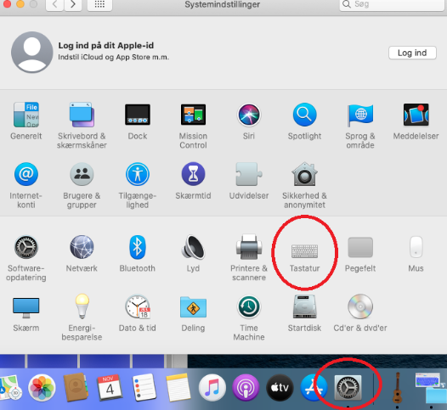
Når tastatur-menuen er åbnet, foretages følgende (se tilhørende billeder herunder):
- Vælg fanen ”indtastningsenheder”.
- Afkryds ”vis tastaturmenu på menulinje”.
- Klik “+” ikonet nederst I venstre hjørne. Der åbnes nu en liste over alle tilgængelige sprog. Nederst i listen skal klikkes på ”Andre”. Herfra vælges ”Naturvidenskab” og der klikkes tilføj.
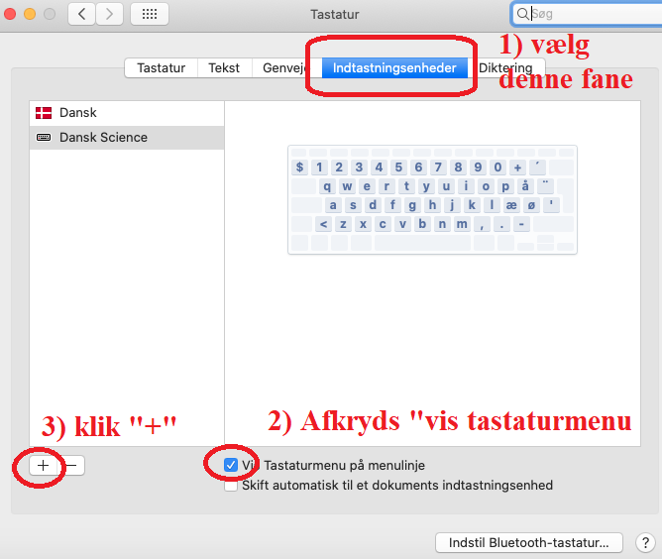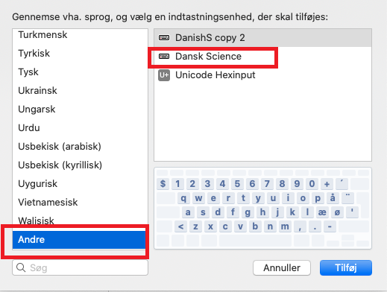
4) Hvis du har afkrydset ”vis tastaturmenu i menubaren” kan du herfra nemt skifte mellem tastatursprog i menu-baren (se nedenstående billede). Vælg nu ”Naturvidenskab”, som vist nedenfor:
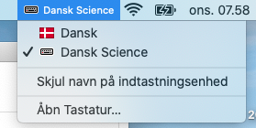
5) Når du har valgt “Naturvidenskab” bør du have adgang til de nye genvejstaster. Test tastaturet ved at taste “option (alt) + shift + ø”, hvis kombinationen giver et ☠, virker tastaturet som det skal. Du er nu klar til at træne dit nye tastatur med opgaverne nederst i dokumentet.
Bemærk at omtrent halvdelen af apple-computere vil skifte/låse til alm ”Dansk” tastaturlayout, når du har Word åbnet (det skyldes vistnok at Word ikke virker optimalt på MacOS).

MacOS: Oversigt over genvejstaster til med naturvidenskabelig pakke

Option(alt) + tast
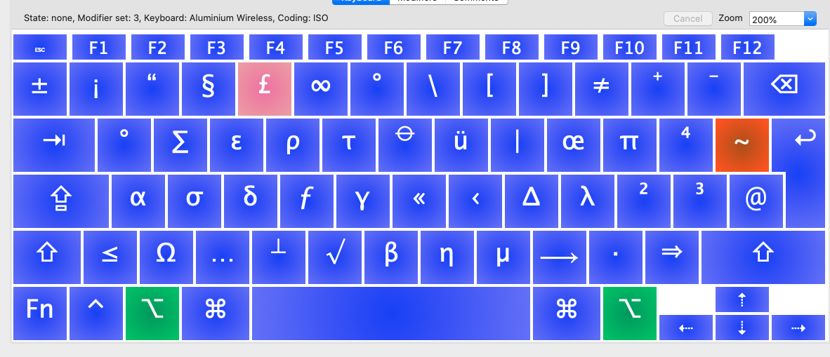

Option(alt) + shift + tast:
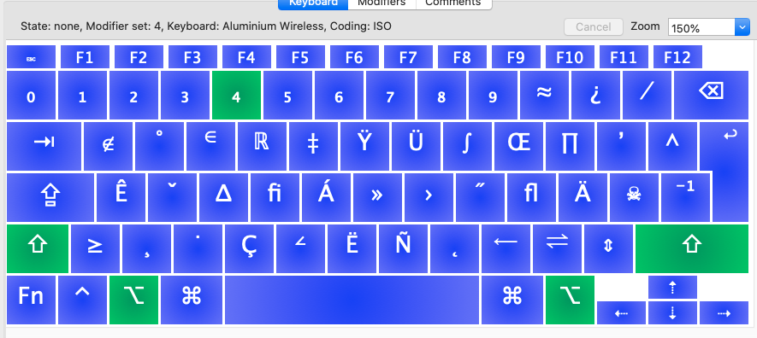

Oversigt over alle taster på MacOS med udvidet pakke
Lyseblå: Tasten er uændret Grøn: Genvejstasten er ny Gul: Genvejstasten er flyttet i forhold til almindelig macOS
Tast | Shift + tast | Option (Alt) + tast | Option (alt) + shift + tast
$ | § | ± (plus/minus) (lå tidligere på alt++) | ₀ (sænket 0)
1 | ! | ¡ | ₁ (sænket 1)
2 | ” | “ | ₂ (sænket 2)
3 | # | § | ₃ (sænket 3)
4 | $ | £ | ₄ (sænket 4)
5 | % | ∞ | ₅ (sænket 5)
6 | & | ° (grader - stadig også på alt+q) | ₆ (sænket 6)
7 | / | \ (tidligere lå den på option+shift+7) | ₇ (sænket 7)
8 | ( | [ | ₈ (sænket 8)
9 | ) | ] | ₉ (sænket 9)
0 | = | ≠ | ≈ (afrundet lig med)
+ | ? | ⁺ (hævet plus) | ¿
´ | ` | ⁻ (hævet minus) | ⁄
q | Q | ° | ∉(tilhører ikke)
w | W | ∑ | °
e | E | ε (epsilon) | ∈ (tilhører)
r | R | ρ (rho) | ℝ (Reele tal)
t | T | τ (tau) | ‡
y | Y | ⦵ (plimsolle) | Ÿ
u | U | ü (tau) | Ü
i | I | | (partielt differentiale) | ∫ (integral lå tidligere på alt+b)
o | O | œ (lille omega) | Œ
p | P | π (pi) | Π
å | Å | ⁴ (hævet 4) | ’
¨ | ^ | ~ | ^
a | A | α (alfa) | Ê
s | S | σ (lille sigma) | ˇ
d | D | δ (lille delta) | Δ (stort delta - stadig også på alt+k)
f | F | ƒ | ﬁ
g | G | γ (lille gamma) | Á
h | H | « | »
j | J | ‹ | ›
k | K | ∆ | ˝
l | L | λ (lamda) | ﬂ
æ | Æ | ² (hævet 2) | Ä
ø | Ø | ³ (hævet 3) | ☠ (giftig)
’ | * | @ | ⁻¹ (invers)
< | > | ≤ (mindre end eller lig med) | ≥ (større end eller lig med)
z | Z | Ω (stort omega) | ¸
x | X | … | ˙
c | C | ⊥ (vinkelret) | Ç
v | V | √ (kvadratrod) | ∠ (vinkel)
b | B | β (beta) | Ë
n | N | η (eta) | Ñ
m | M | µ (my) | ˛
, | ; | ⟶ (reagerer imod højre) | ⟵ (reagerer imod venstre)
. | : | ∙ (gangetegn) | ⇌ (ligevægt)
- | _ | ⇒ (implikation højre) | ⇕ (biimplikation ned)

Hvordan er tastatursproget designet?
Mac:
Her blev brugt Ukulele. Download: https://www.macupdate.com/app/mac/14495/ukelele eller https://software.sil.org/ukelele/ Følgende guide var behjælpelig: https://beebom.com/how-modify-or-create-custom-keyboard-layouts-mac/

Træningsopgaver
Træn dig i de nye genvejstaster ved at kopiere nedenstående skrift udelukkende vha. dit tastatur. Bemærk at sænket tal laves med alt gr +shift+ tal.
OBS: Nogle gange kan skrifttypen skifte undervejs. I så fald marker teksten og ryd formatering (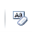) efterfølgende.
